Вариативная самостоятельная работа

Задание 2.1

Использование системы контроля версий Git

В данной работе будет рассмотрено использование командной строки в Git Bash.

Для создания репозитория используется команда git init.

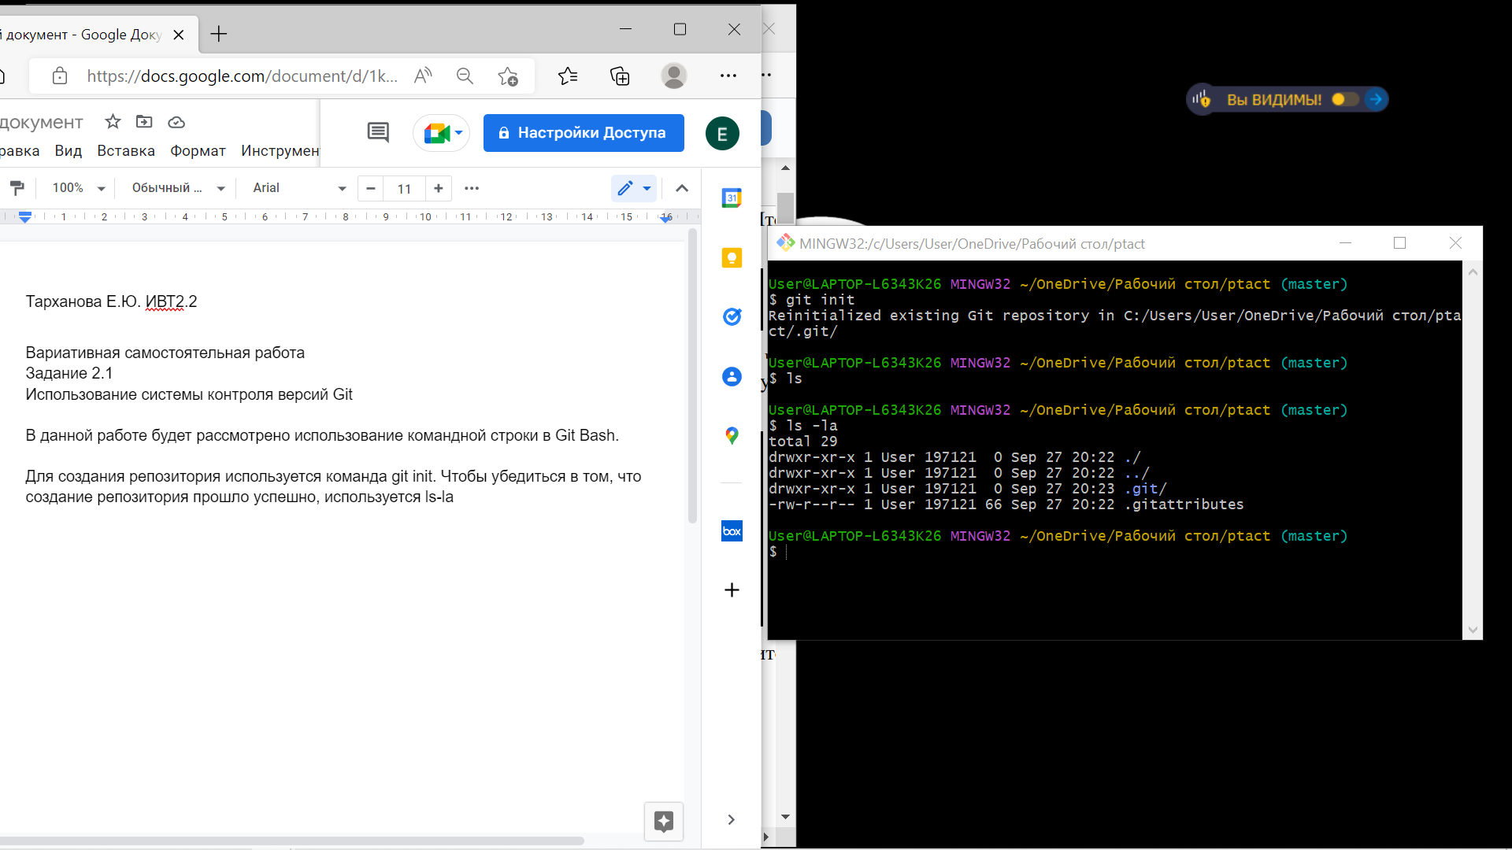 Чтобы убедиться в том, что создание репозитория прошло успешно, используется ls-la



С помощью команды git status можно посмотреть статус репозитория



Используя команду touch создается текстовый файл, который можно будет найти в проводнике

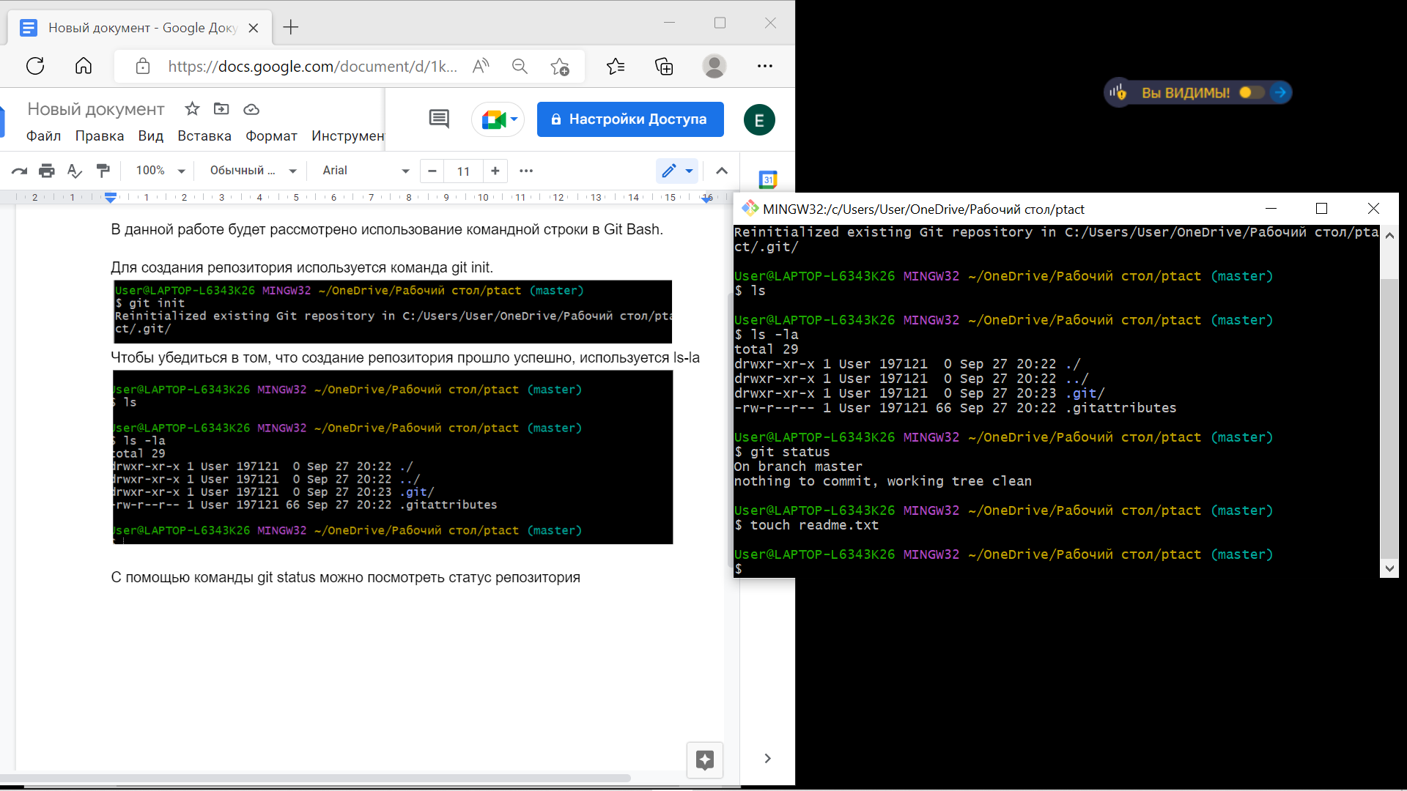

Используя команду nano можно добавлять или изменять текст в созданном файле

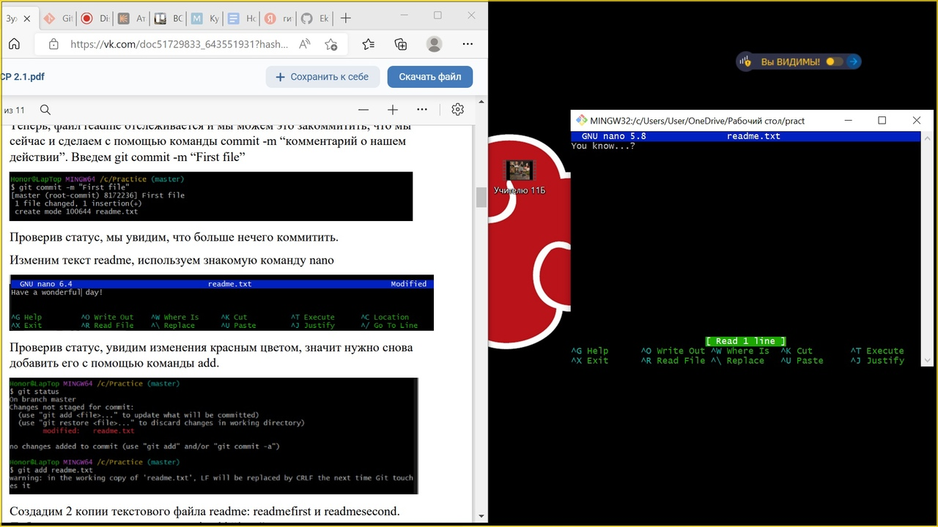

Далее, чтобы новый файл отслеживался, используется команда git add

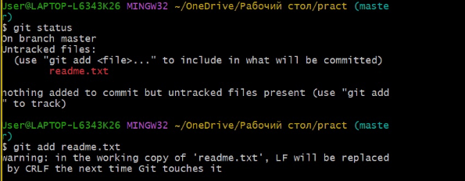

После того,как файл отслеживается, мы можем закоммитить с помощью команды commit -m

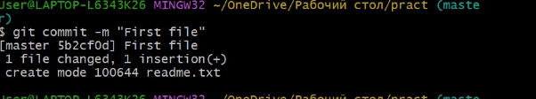

Чтобы изменить содержание файл снова используем команду nano

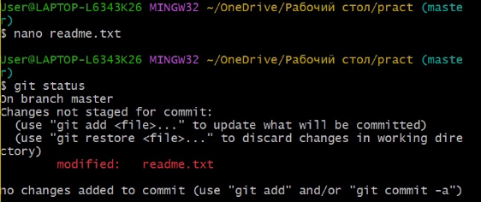

Чтобы отслеживать файл с изменениями используем add

Далее создадим две копии текстового файла и добавим их с помощью команды

git add “*.txt” .После проверим статус.

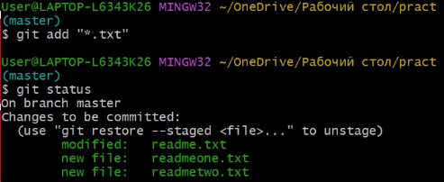

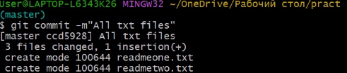

Копии появились, теперь можем закоммитить их

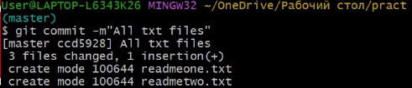

Для просмотра истории коммитов используется команда git log. Сначала будут показаны последние изменения.

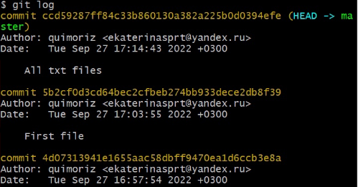

Для того, чтобы выгрузить репозиторий на удаленный репозиторий используем команду remote add origin + вставляем ссылку на GitHub. Для загрузки файлов на репозиторий используем git push -u origin master.

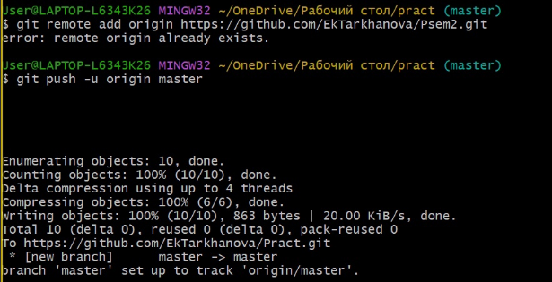

Чтобы получить файлы обратно используется команда git pull origin master

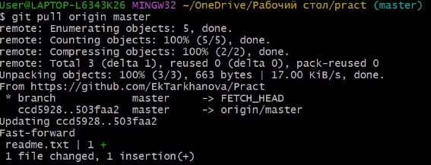

Команду git diff HEAD используем для того, чтобы проверить отличия закоммиченных файлов.

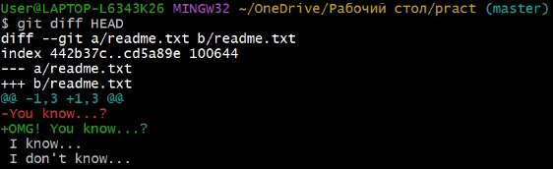

Чтобы добавить каталог в репозиторий используется команда folder. С помощью touch folder/bye.txt создаем в нем текстовый файл.

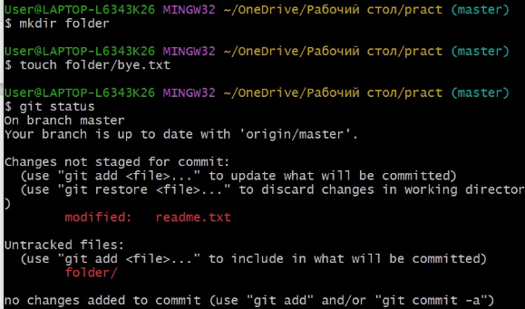

После проверки видим что каталог не отслеживается, поэтому используем команду git add

Команда git diff –stages позволяет посмотреть изменения

Команда git reset позволяет отменить изменения

Команда git checkout –readme.txt позволяет вернуть файл в исходное состояние

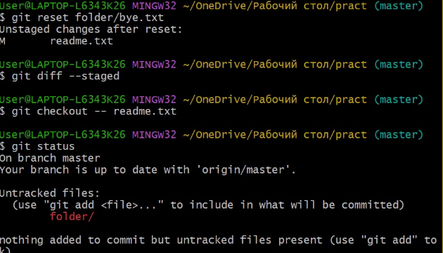

Создаем ветку используя git branch clean_up. Команда git branch показывает на какой ветке мы находимся. Чтобы перейти на другую ветку используется git checkout.

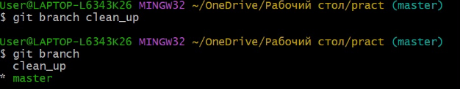

Команда rm -r folder удаляет каталог и файлы на ветке

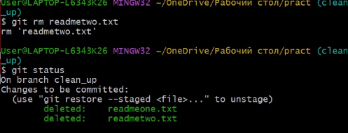

Чтобы удалить ветку master, можно выполнить слияние с clean_up, используя git merge clean_up

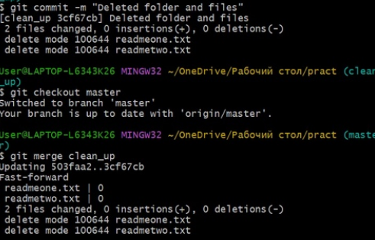

Ветвь clean_up удаляем с помощью git branch -d clean_up

Выгружаем все на GitHub

